**หน้าแรก**

- แก้ไขข้อมูลตามที่พี่ฝนให้มา (แก้แล้ว)

**หน้าเอกสารทั้งหมด**

- หน้าเอกสารทั้งหมดโชว์วันที่ประชุม สมอ ด้วย แทรกระหว่างวาระกับเลขที่ มอก.

- หน้าเพิ่มข้อมูล เพิ่มวันที่ประชุม สมอ , มาตราฐานบังคับมีให้เลือก2ตัว (มาตรฐานทั่วไป/มาตราฐานบังคับ)

- หน้าเพิ่มข้อมูล ตัดหมายเลข tracking ออก , ตัดประเภทออก

- หน้ารายละเอียดเปลี่ยนข้อมูลตามนี้

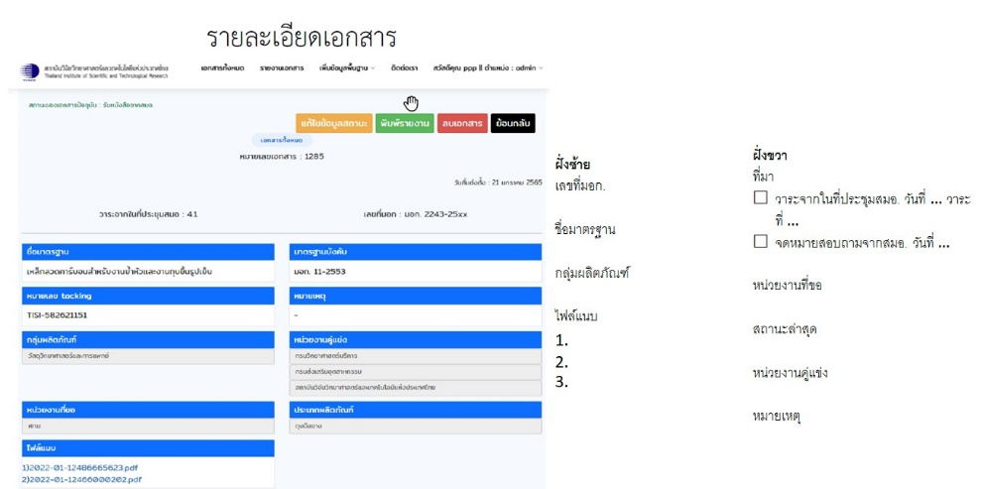

- หน้าพิมพ์รายงานสถานะควรเก็บทุกสถานะ ต้องแสดงทุกสถานะที่เคยแก้ ว่าแก้ไรบ้าง แก้วันไหน

**หน้ารายงาน**

- สถานะควรเก็บทุกสถานะ ต้องแสดงทุกสถานะที่เคยแก้ ว่าแก้ไรบ้าง แก้วันไหน

**หน้าเพิ่มข้อมูลพื้นฐาน**

- เพิ่มข้อมูลสถานะได้

- ตัดประเภทออก (แก้แล้ว)